RG-PRI-02-03

VERSIÓN 6



Colegio “Villa de las Flores” S.C.

“Ofreciendo una formación integral para toda la vida”

www.cvf.edu.mx

**PLAN DE CLASE/NOTA TÉCNICA**

**NIVEL: PRIMARIA**

**1.- NOMBRE DEL PROFESOR: ORTEGA HERVER CRIS FERNANDA GRADO: 6º GRUPO: “A”**

**2.- ASIGNATURA:** ESPAÑOL

**3.- TRIMESTRE:** PRIMERO

**4.- SEMANA:** DEL 10 AL 14 DE OCTUBRE

* Lunes 10 de octubre.

**5.- TIEMPO:** 50 MIN

**6.- TEMA:** El aire

**7.- PROPÓSITOS:** Es que los estudiantes enfrenten desafíos que les permitan potenciar sus aprendizajes y desarrollar sus habilidades de lenguaje y comunicación. Con Vamos más allá, los docentes de la materia podrán reforzar de manera diferenciada los conocimientos de los estudiantes y ayudarles a que los pongan en práctica en diversas situaciones relacionadas con el mundo que los rodea.

**8.- COMPETENCIA:** Emplear el lenguaje para comunicarse y como instrumento para aprender • Identificar las propiedades del lenguaje en diversas situaciones comunicativas • Analizar la información y emplear el lenguaje para la toma de decisiones • Valorar la diversidad lingüística y cultural de México

**9.- APRENDIZAJE ESPERADO:** emplea verbos y tiempo verbales para narra acciones sucesivas y simultáneas.

**10.- CONTENIDOS:** Análisis de cuestionarios y reactivos con diferentes formatos y temáticas. • Clasificación de los diferentes tipos de preguntas en función de su estructura y propósitos (abierta, cerrada, opción múltiple).

.

**11.- RECURSOS:** Libro de español

**12.- MATERIALES:** lápiz, cuaderno, copias.

**13.- IMPLEMENTACIÓN DE ACCIONES DEL P.E.M.C.**

**14.- INICIO:** comenzamos un nuevo tema con el plan de reforzamiento “el aire”

Leeremos el apartado de nos conectamos y realizaremos la lectura.

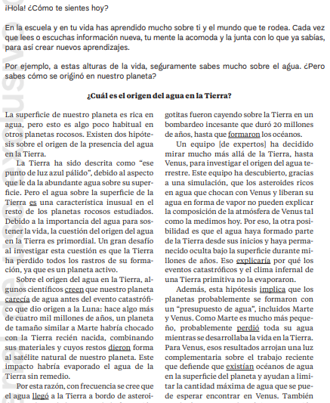

**15.- DESARROLLO:** esta sesión se trabajara con el tema del verbo.

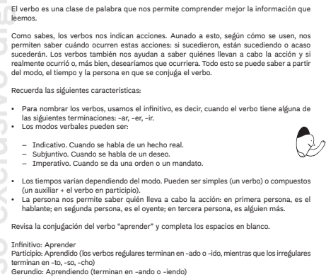 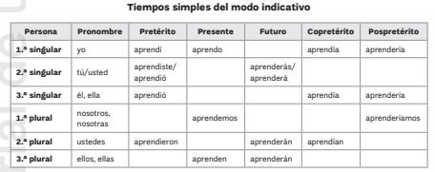

**16.- CIERRE:** se pegaran el material de refuerzo en el cuaderno.

**Actividad y Tipo de organización: Individual (x) Equipo () Grupal ()**

De la lectura que se les proporciono al principio subrayaran los verbos y realizaremos las actividades de triangulo y rombo.

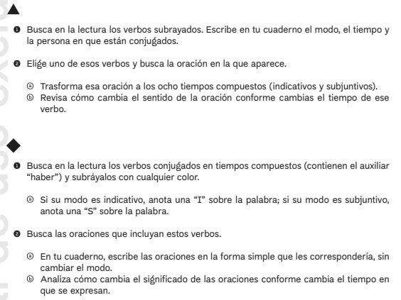

**17.- EVALUACIÓN: Autoevaluación ( ) Coevaluación (x) Heteroevaluación ( )**

Se revisaran de manera grupal sus ejercicios.

* **ACTITUDINAL:** comparte con el grupo su conocimiento previo sobre los tiempos verbales.
* **CONCEPTUAL:** reconoce cada tipo de verbo y su tiempo.
* **PROCEDIMENTAL:** realiza sus actividades con apoyo de lo que se vio en clase.

**CUESTIONARIO: ¿Cuáles son los verbos imperativos? ¿Qué es un tiempo verbal? ¿Cómo es un verbo en tiempo simple subjuntivo?**

**18.- TAREA:** no hay tarea.

RG-PRI-02-03

VERSIÓN 6



Colegio “Villa de las Flores” S.C.

“Ofreciendo una formación integral para toda la vida”

www.cvf.edu.mx

**PLAN DE CLASE/NOTA TÉCNICA**

**NIVEL: PRIMARIA**

**1.- NOMBRE DEL PROFESOR:** Ortega Herver Cris Fernanda **GRADO:** 3º **GRUPO:** “A”

**2.- ASIGNATURA:** MATEMÀTICAS

**3.- TRIMESTRE:** PRIMERO

**4.- SEMANA:** DEL 10 AL 14 DE OCUBRE

* Lunes 10 de octubre.

**5.- TIEMPO:** 50 min

**6.- TEMA: números decimales.**

**7.- PROPÓSITOS:** • Conozcan y usen las propiedades del sistema decimal de numeración para interpretar o comunicar cantidades en distintas formas. Expliquen las similitudes y diferencias entre las propiedades del sistema decimal de numeración y las de otros sistemas, tanto posicionales como no posicionales.

**8.- COMPETENCIA:** Resuelve problemas. Que impliquen leer, escribir y comparar números decimales, explicitando los criterios de comparación

**9.- APRENDIZAJE ESPERADO:** Resuelve problemas aditivos con números naturales, decimales y fraccionarios que implican dos o más transformaciones.

**10.- CONTENIDOS:** problemas con números enteros que impliquen el uso de la recta numérica.

**11.- RECURSOS:** Libro sm, nota técnica en plataforma.

**12.- MATERIALES:** lápiz y cuaderno.

**13.- IMPLEMENTACIÓN DE ACCIONES DEL P.E.M.C.**

**14.- INICIO:** se trabajara con el libro de desafíos matemáticos en las páginas 17y 18

Recordaremos un poco sobre lo que hemos trabajado con el programa de apoyo; ya que retomaremos las sumas con número naturales y punto decimal.

**15.- DESARROLLO:** se les compartirá la siguiente información.

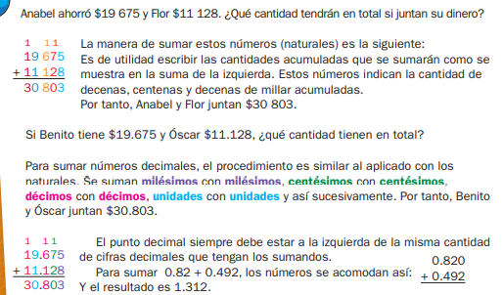

**16.- CIERRE:** una vez que se explicó brevemente el tema, pasaremos a trabajar con el libro de desafíos matemáticos en las páginas ya mencionadas.

**Actividad y Tipo de organización: Individual (x) Equipo (x) Grupal ()**

1. El primer ejercicio lo realizaran en parejas y la segunda consigna la realizaran de manera individual.

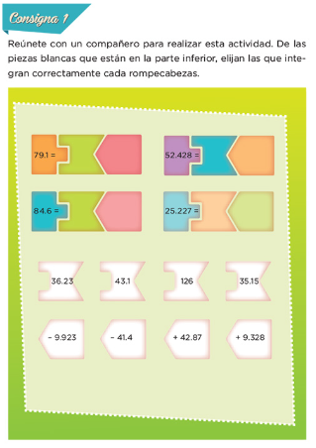 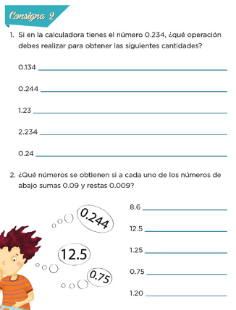

**17.- EVALUACIÓN: Autoevaluación () Coevaluación (x) Heteroevaluación ()**

Se evaluara de forma individual y al finalizar compartiremos respuestas para poder disipar dudas.

* **ACTITUDINAL:** participación activa en clase y respetuosa.
* **CONCEPTUAL:** entiende el algoritmo que se utiliza para resolver las sumas con punto decimal
* **PROCEDIMENTAL:** realiza las avtividades sin dificultad y con ayuda del docente.

**CUESTIONARIO: realizaran el ejercicio.** 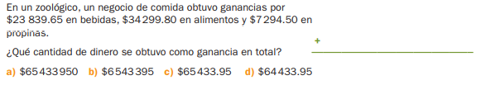

**18.- TAREA:** no hay tarea.

RG-PRI-02-03

VERSIÓN 6



Colegio “Villa de las Flores” S.C.

“Ofreciendo una formación integral para toda la vida”

www.cvf.edu.mx

**PLAN DE CLASE/NOTA TÉCNICA**

**NIVEL: PRIMARIA**

**1.- NOMBRE DEL PROFESOR: ORTEGA HERVER CRIS FERNANDA GRADO: 6º GRUPO: “A”**

**2.- ASIGNATURA:** FORMACIÓN CÍVICA Y ÉTICA

**3.- TRIMESTRE:** PRIMERO

**4.- SEMANA:** DEL 10 AL 14 DE OCUBRE

* Lunes 10 de octubre.

**5.- TIEMPO:** 50 MIN

**6.- TEMA: tomo decisiones a favor de mi dignidad.**

**7.- PROPÓSITOS:** Se asuman como sujetos dignos, capaces de desarrollarse plenamente mediante el disfrute y cuidado de su persona, de tomar decisiones responsables y autónomas para orientar la realización de su proyecto de vida y su actuación como sujetos de derechos y deberes que participan en el mejoramiento de la sociedad.

**8.- COMPETENCIA:** En cada uno de los bloques se presentan las competencias prioritarias a desarrollar, que pueden ser dos o tres, sin olvidar que se articulan con las demás. Conocimiento y cuidado de sí mismo • Sentido de pertenencia a la comunidad, la nación y la humanidad

**9.- APRENDIZAJE ESPERADO:** reflexiona y argumenta con honestidad ante situaciones dilemáticas vinculadas consigo y con los demás y es capaz de defender sus principios de elección y de acción sin violentar los de otros.

**10.- CONTENIDOS:** Favorecen la reflexión sobre situaciones personales y colectivas de índole ética y ciudadana, fundamentales para el desarrollo de una ciudadanía democrática respetuosa de los derechos humanos. Es importante atender al enfoque y cubrir todos los contenidos que se presentan en los programas, con la finalidad de garantizar su gradualidad y secuencialidad en el abordaje de los mismos.

**11.- RECURSOS: libro de formación cívica y ética.**

**12.- MATERIALES: un cuaderno, y hojas para forrarlo.**

**13.- IMPLEMENTACIÓN DE ACCIONES DEL P.E.M.C.**

**14.- INICIO:** continuando con el trabajo con el libro de formación cívica y ética; el tema es “tomo decisiones a favor de mi dignidad.”.

**15.- DESARROLLO: posteriormente** la lectura se realizará de la página 14 a la 19. Y realizaremos las actividades que se vaya presentando en la lectura.

**16.- CIERRE:** una vez que ya concluimos con la lectura, realizaremos un resumen.

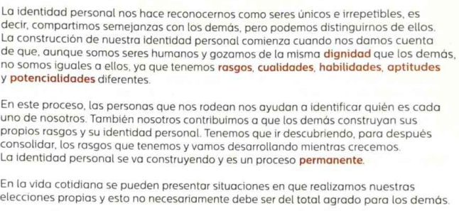

**Actividad y Tipo de organización: Individual (x) Equipo ( ) Grupal ( )**

Realizarán unos ejercicios que se les proporcionaran en copias.

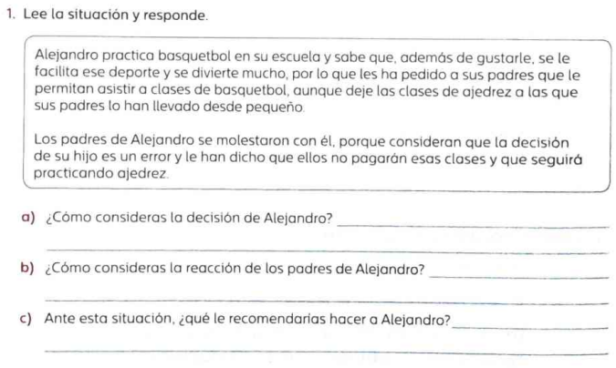 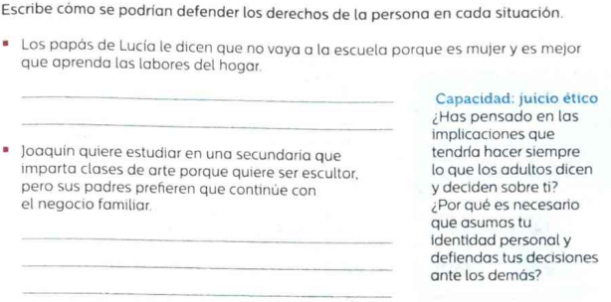

**17.- EVALUACIÓN: Autoevaluación (x) Coevaluación ( ) Heteroevaluación ( )**

* **ACTITUDINAL:** toma conciencia y se interesa, por saber que la toma de decisiones es muy impórtate para muchas situaciones, no solo en los conflictos.
* **CONCEPTUAL:** identifica la manera correcta de dialogar y tomar buenas decisiones.
* **PROCEDIMENTAL:** aplica de manera correcta lo visto en clase, dentro de las actividades en clase.

**CUESTIONARIO: ¿Qué es un juicio? ¿Qué es identidad?**

**18.- TAREA: No hay tarea**

RG-PRI-02-03

VERSIÓN 6



Colegio “Villa de las Flores” S.C.

“Ofreciendo una formación integral para toda la vida”

www.cvf.edu.mx

**PLAN DE CLASE/NOTA TÉCNICA**

**NIVEL: PRIMARIA**

**1.- NOMBRE DEL PROFESOR: ORTEGA HERVER CRIS FERNANDA GRADO: 6º GRUPO: “A”**

**2.- ASIGNATURA:** HISTORIA

**3.- TRIMESTRE:** PRIMERO

**4.- SEMANA:** DEL 10 AL 14 DE OCUBRE

* Lunes 10 de octubre.

**5.- TIEMPO:** 50 MIN

**6.- TEMA:** ubicación temporal y espacial de las civilizaciones agrícolas de oriente y las civilizaciones del mediterráneo.

**7.- PROPÓSITOS:** Establezcan relaciones de secuencia, cambio y multicausalidad para ubicar temporal y espacialmente los principales hechos y procesos históricos del lugar donde viven, del país y del mundo.

**8.- COMPETENCIA:** Comprensión del tiempo y del espacio históricos • Manejo de información histórica • Formación de una conciencia histórica para la convivencia.

**9.- APRENDIZAJE ESPERADO:** Ubica las civilizaciones agrícolas y del Mediterráneo con la aplicación de los términos siglo, milenio, a.C. y d.C., y las localiza geográficamente.

**10.- CONTENIDOS:** Ubicación temporal y espacial de las civilizaciones agrícolas de Oriente y las civilizaciones del Mediterráneo.

**11.- RECURSOS: proyector, computadora.**

**12.- MATERIALES: libro de historia y cuaderno.**

**13.- IMPLEMENTACIÓN DE ACCIONES DEL P.E.M.C.**

**14.- INICIO:** iniciaremos con la lectura del libro de historia en la página 34 y 35.

**15.- DESARROLLO:** subrayaremos lo más importante y lo copiaran en el cuaderno haciendo un resumen.

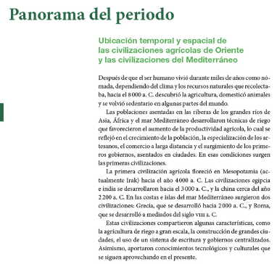

**16.- CIERRE:** responderemos las preguntas en el cuaderno, o en un post- it, lo que sea más conveniente para el alumno.

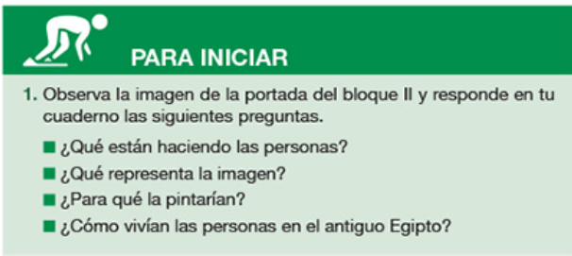

**Actividad y Tipo de organización: Individual (x) Equipo ( ) Grupal ( )**

**En el cuaderno, responderán las preguntas de la página 36.**

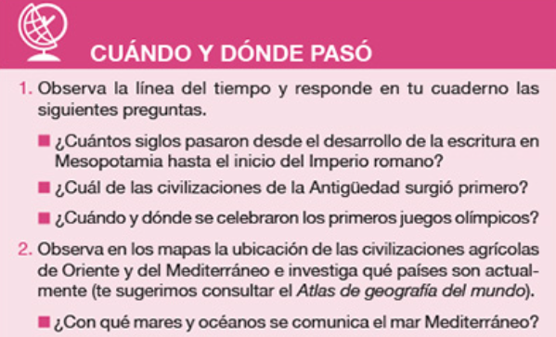

**17.- EVALUACIÓN: Autoevaluación ( ) Coevaluación (x) Heteroevaluación ( )**

* **ACTITUDINAL:** comparte los conocimientos previos con la clase.
* **CONCEPTUAL:** reconoce las causas y consecuencias de la migración.
* **PROCEDIMENTAL:** realiza su actividad con apoyo de los materiales brindados.

**CUESTIONARIO: ¿en dónde fue la primera civilización?**  ¿Cómo se llama actualmente la primera civilización en Mesopotamia?

**18.- TAREA: No hay tarea**